1. 证件下载。

证件下载的原页面是这样的

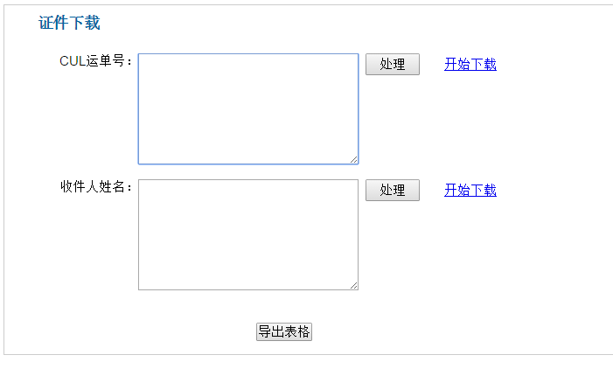

这个地方是可以根据多个CUL运单下载证件？用什么分隔开呢？

点击处理等待一段时间再点击开始下载？

导出表格是导出什么样的？

这个界面我们可以操作么？

1. 客户提交订单，我试的时候是直接跳转到支付宝的支付页面，如果客户的账户里面有余额，还是会跳支付宝么？什么时候从账户余额扣钱，什么时候跳支付宝？
2. 一个订单可以有多个CUL包裹，一个订单也可以有多个收货地址，CUL包裹和收货地址是怎么对应的？
3. 货物比对比对的是什么？是比对订单和CUL包裹 or 比对订单和UPS这些公司送到中美速递的包裹？如果是比对CUL包裹，那么拣货要是拿错了或拿少了，是比对不出来的。
4. AU编号的生成规则是什么，和订单号有什么关联？
5. 订单比对是在什么时候进行？拣货时候？打包时候？